Resolución del Pleno del Instituto de Transparencia, Acceso a la Información Pública y Protección de Datos Personales del Estado de México y Municipios, con domicilio en Metepec, Estado de México, de fecha diez de octubre de dos mil dieciocho.
Visto el expediente relativo al recurso de revisión 03129/INFOEM/IP/RR/2018, interpuesto por Xxxxxxx Xxxxx Xxxxxxx, en lo sucesivo el recurrente en contra de la falta de respuesta a su solicitud de información con número de folio 00055/PMOR/IP/2018, por parte del Partido Morena, en lo sucesivo el Sujeto Obligado; se procede a dictar la presente resolución, con base en los siguientes:
- A N T E C E D E N T E S:
1. Solicitud de acceso a la información. Con fecha nueve de julio de dos mil dieciocho, la parte recurrente formuló solicitud de acceso a información pública al Sujeto Obligado a través del Sistema de Acceso a la Información Mexiquense, en adelante SAIMEX, requiriéndole lo siguiente:
“¿Quiénes familiares de Roberto Téllez Monroy, presidente municipal electo de Atlacomulco, han ocupado un cargo de elección popular o dentro de la administración pública? Y, ¿Cuáles son las propiedades del presidente municipal electo de Atlacomulco?.” (sic)
Modalidad elegida para la entrega de la información: a través del SAIMEX.
2. Respuesta. De las constancias que obran en el expediente electrónico del SAIMEX, se advierte que el Sujeto Obligado no dio respuesta a la solicitud de acceso a la información.
3. Interposición del recurso de revisión. Inconforme el solicitante con la respuesta del Sujeto Obligado interpuso recurso de revisión a través del SAIMEX en fecha veintiocho de agosto de dos mil dieciocho, a través del cual expresó lo siguiente:
a) Acto impugnado.
“Solicitud de Información sobre el presidente electo de Atlacomulco de Fabela.” (sic)
b) Motivos de inconformidad.
“Realicé la solicitud hace más de un mes y no eh obtenido respuesta alguna.” (sic)
4. Turno. De conformidad con el artículo 185, fracción I de la Ley de Transparencia y Acceso a la Información Pública del Estado de México y Municipios, el recurso de revisión número 03129/INFOEM/IP/RR/2018 fue turnado al Comisionado ponente, a efecto de que analizara sobre su admisión o su desechamiento.
5. Admisión del recurso de revisión: En fecha tres de septiembre de dos mil dieciocho, el Comisionado ponente, admitió a trámite el recurso de revisión que ahora se resuelve, dando un plazo máximo de siete días hábiles para que las partes manifestaran lo que a su derecho resultara conveniente, ofrecieran pruebas, formularan alegatos y el Sujeto Obligado presentara su informe justificado.
6. Manifestaciones: De las constancias que integran el expediente en que se actúa se advierte que las partes fueron omisas en expresar manifestación alguna, presentar alegatos u ofrecer pruebas en el plazo establecido para tal efecto, por lo que se tiene por precluido su derecho en tal sentido.
7. Cierre de instrucción. En fecha veintiséis de septiembre de dos mil dieciocho el Comisionado ponente determinó el cierre de instrucción en términos de la fracción VI del artículo 185 de la Ley de Transparencia y Acceso a la Información Pública del Estado de México y Municipios.
- C O N S I D E R A N D O:
Primero. Competencia. El Instituto de Transparencia, Acceso a la Información Pública y Protección de Datos Personales del Estado de México y Municipios, es competente para conocer y resolver el presente recurso de revisión interpuesto por la parte recurrente, conforme a lo dispuesto en los artículos 6, apartado A de la Constitución Política de los Estados Unidos Mexicanos; 5, párrafos vigésimo, vigésimo primero y vigésimo segundo, fracciones IV y V de la Constitución Política del Estado Libre y Soberano de México; 1, 2, fracción II; 13, 29, 36, fracciones I y II; 176, 178, 179, 181 párrafo tercero y 185 de la Ley Transparencia y Acceso a la Información Pública del Estado de México y Municipios; 9, fracciones I y XXIV y 11 del Reglamento Interior del Instituto de Transparencia, Acceso a la Información Pública y Protección de Datos Personales del Estado de México y Municipios.
Segundo. Oportunidad y Procedibilidad del Recurso de Revisión. Para el análisis de la oportunidad del recurso de revisión, en la especie resulta alusivo referir que de acuerdo a lo que establece el artículo 163 de la Ley de Transparencia vigente en la entidad, las Unidades de Transparencia deberán notificar la respuesta a las solicitudes de los interesados en el menor tiempo posible que no podrá exceder de quince días hábiles contados a partir del día siguiente a la presentación de la solicitud, plazo que podrá ampliarse excepcionalmente hasta por siete días cuando existan razones fundadas y motivadas para ello.
Por otra parte el artículo 166 del Ley en consulta en su tercer párrafo indica que para el caso de que el Sujeto Obligado no entregue la respuesta dentro del plazo anteriormente señalado, la solicitud se entenderá como negada, quedando a salvo el derecho del particular de interponer el recurso de revisión.
En otras palabras, el Sujeto Obligado a quien se le formule una solicitud cuenta con el plazo de quince días para emitir una respuesta, por lo que una vez transcurrido dicho plazo sin que se entregue una respuesta, la solicitud se entenderá negada generando como consecuencia el derecho del solicitante de presentar el recurso de revisión.
De tal manera que, ante la omisión de respuesta por parte del Sujeto Obligado, se constituye lo que se conoce como negativa ficta, figura jurídica consistente en otorgar un efecto negativo al silencio de la autoridad administrativa en relación a las solicitudes que le formulen los particulares, lo que genera la posibilidad de defensa ante tal omisión y la acción de impugnación contra la incertidumbre jurídica en la que se deja al gobernado, actualizándose el supuesto de procedencia que contempla la fracción VII del artículo 179 de la Ley de Transparencia y Acceso a la Información Pública del Estado de México y Municipios.
Sin necesidad de determinar una debida oportunidad respecto del momento de presentación del medio de impugnación, pues al no existir una determinación por parte del Sujeto Obligado en respuesta a la solicitud de acceso a la información pública del particular, no existe una fecha de notificación del acto reclamado a partir de la cual se pueda computar el plazo dispuesto en el artículo 178 de la Ley de la Materia, para la presentación del recurso de revisión.
De ahí que el citado artículo 178 sea expreso en determinar que ante la falta de respuesta del Sujeto Obligado a una solicitud de acceso a la información pública dentro del plazo previsto para ello, la presentación del recurso de revisión se podrá hacer en cualquier momento, como se lee de su transcripción que enseguida se hace:
“Artículo 178. El solicitante podrá interponer, por sí mismo o a través de su representante, de manera directa o por medios electrónicos, recurso de revisión ante el Instituto o ante la Unidad de Transparencia que haya conocido de la solicitud dentro de los quince días hábiles, siguientes a la fecha de la notificación de la respuesta.
A falta de respuesta del sujeto obligado, dentro de los plazos establecidos en esta Ley, a una solicitud de acceso a la información pública, el recurso podrá ser interpuesto en cualquier momento, acompañado con el documento que pruebe la fecha en que presentó la solicitud…”
Postura que ha sido adoptada por este Órgano Garante mediante criterio número 001-15, aprobado por unanimidad del Pleno del Instituto de Transparencia, Acceso a la Información Pública y Protección de Datos Personales del Estado de México y Municipios, publicado en el Periódico Oficial del Estado de México “Gaceta del Gobierno”, el veintitrés de abril de dos mil quince, que establece:
“CRITERIO 0001-15 NEGATIVA FICTA. PLAZO PARA INTERPONER EL RECURSO DE REVISIÓN TRATÁNDOSE DE. El artículo 48, párrafo tercero de la Ley de Transparencia y Acceso a la Información Pública del Estado de México y Municipios establece que, cuando no se entregue la respuesta a la solicitud dentro del plazo de 15 días establecidos en el artículo 46 de la Ley de la materia, se entenderá por negada la solicitud y podrá interponerse el recurso correspondiente. Por su parte, el artículo 72 del mismo ordenamiento legal establece el plazo de 15 días para interponer el recurso de revisión a partir del día siguiente al que tuvo conocimiento de la respuesta recaída a su solicitud, sin que se establezca excepción alguna tratándose de una falta de respuesta del sujeto obligado. Así, entonces, resulta evidente que, al no emitirse respuesta dentro del plazo establecido, se genera la ficción legal de una respuesta en sentido negativo; en el entendido de que el plazo para impugnar esa negativa podrá ser en cualquier tiempo y hasta en tanto no se dicte resolución expresa; es decir, mientras no haya respuesta por parte del Sujeto Obligado, momento a partir del cual deberá computarse el plazo previsto en el artículo 72 de la citada Ley.”
Asimismo, tras la revisión del formato de interposición del recurso, se concluye en la acreditación plena de todos y cada uno de los elementos formales exigidos por el artículo 180 de la Ley de Transparencia y Acceso a la Información Pública del Estado de México y Municipios, toda vez que fue ingresado a través del SAIMEX.
En tales circunstancias el presente recurso de revisión resulta procedente de acuerdo a la hipótesis jurídica que contempla el artículo 179 en su fracción VII del ordenamiento legal citado, que a la letra dice:
“Artículo 179. El recurso de revisión es un medio de protección que la Ley otorga a los particulares, para hacer valer su derecho de acceso a la información pública, y procederá en contra de las siguientes causas:
(…)
VII. La falta de respuesta a una solicitud de acceso a la información…”
Tercero. Análisis de las causales de sobreseimiento del recurso de revisión. De manera preliminar en el caso en concreto conviene analizar si se actualiza alguna de las causales de sobreseimiento de los recursos de revisión, derivado de lo peticionado por el particular en su formato de solicitud de acceso a la información pública, considerando pertinente analizar si la misma constituye materia del derecho de acceso a la información pública en razón de las consideraciones expuestas enseguida.
La particular requirió a través de su solicitud, al Partido Morena le informara quiénes de los familiares de Roberto Téllez Monroy, presidente municipal electo de Atlacomulco han ocupado un cargo de elección popular o dentro de la administración pública; así como, cuáles son las propiedades del presidente municipal electo de Atlacomulco.
Al respecto, en primer término es necesario referir que el recurrente afirma en su solicitud de información que Roberto Téllez Monroy es el presidente municipal electo en Atlacomulco; en relación a ello de la revisión al sitio electrónico oficial del Instituto Electoral del Estado de México, se localizó la publicación de los resultados de los cómputos de los consejos municipales en la elección de ayuntamientos en el Estado de México, donde al consultar los relativos al Municipio de Atlacomulco, se observa que se tiene como planilla ganadora a la correspondiente a la coalición de los Partidos del Trabajo, Morena y de Encuentro Social.
Ahora bien, de acuerdo a la publicación de los candidatos a Ayuntamientos por parte del mismo Instituto Electoral, se tiene que para el Municipio de Atlacomulco, la coalición referida en el párrafo que antecede, registró como candidato a presidente municipal a José Martín Roberto Téllez Monroy.
Luego entonces, se entiende que la solicitud del particular versa sobre la persona registrada como candidato por la coalición de los partidos del Trabajo, Morena y de Encuentro Social y que por ende, en principio pudiera colegirse que el Sujeto Obligado en el presente asunto pudiera conocer la información que trate sobre su candidato; empero y sin contradecir lo anterior, este Órgano Garante estima que lo solicitado no es susceptible de ser atendido en ejercicio del derecho de acceso a la información pública.
Esto es, en su solicitud el recurrente pretendió que el Sujeto Obligado le proporcionara información sobre los familiares de la persona que presentó como candidato a presidente municipal en Atlacomulco en el pasado proceso electoral y sobre las propiedades del mismo; información sobre la cual no se localizó dispositivo normativo que permita a este Órgano Garante asegurar que el Sujeto Obligado deba contar con la misma; por lo que bien podría estimarse que el particular no está actuando en ejercicio de su derecho de acceso a la información pública, puesto que su solicitud la hace consistir en cuestionamientos sin sustento jurídico que constriña al Sujeto Obligado a generar, poseer o administrar la información como consecuencia simple de no desprenderse de sus atribuciones, competencias y funciones; en tal sentido, lo requerido no es factible de atenderse con la entrega de documentos que obren en los archivos del Sujeto Obligado.
Lo anterior es así, puesto que para que se pudiera denotar que el Sujeto Obligado debiera contar con información del tema de la solicitud, ello se debiera desprender de los dispositivos normativos que regula la relación entre el Partido Morena y sus candidatos a cargos de elección popular, lo cual no ocurre pues del análisis de los Estatutos del Partido, primeramente es de destacar que no se denota que se establezca requisitos para participar en la obtención de un cargo de elección popular, los cuales fueron investigados para determinar si mediante el cumplimiento de los mismos el Sujeto Obligado pudo haber obtenido la información que desea conocer el recurrente.
De tal manera que, en la búsqueda de tales requisitos, se localizó la convocatoria al proceso de selección de candidatos para ser postulados/as en los procesos electorales federal y locales 2017 – 2018 a distintos cargos entre ellos para Presidentes/as Municipales, Síndicos/as y Regidores/as por los principios de Mayoría Relativa y Representación Proporcional en el Estado de México; en la cual se señalaron los requisitos que debían cumplir los aspirantes, mismos que se insertan enseguida para mejor claridad:
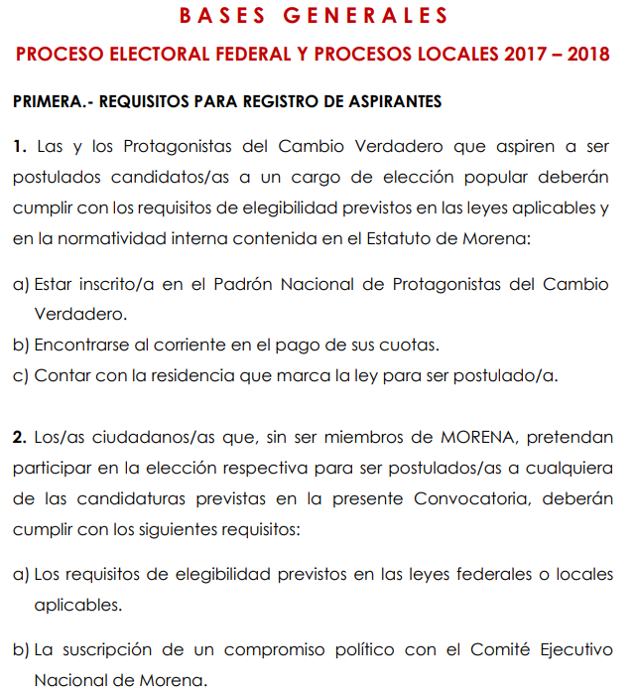
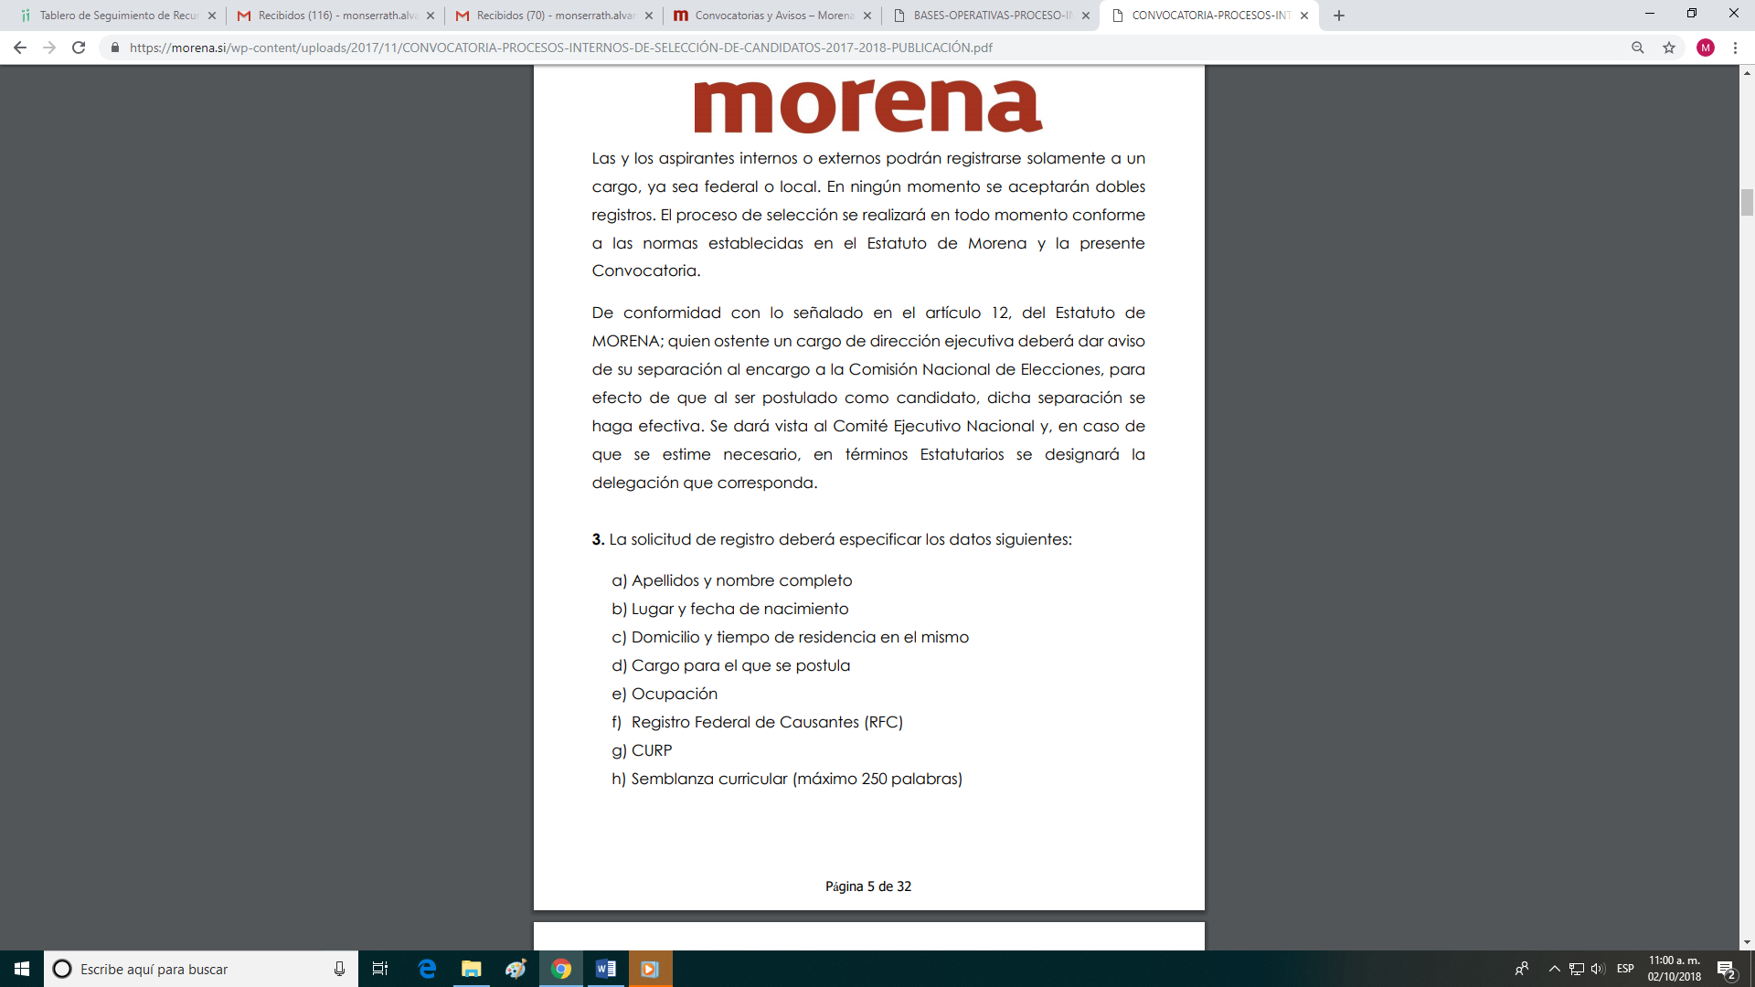
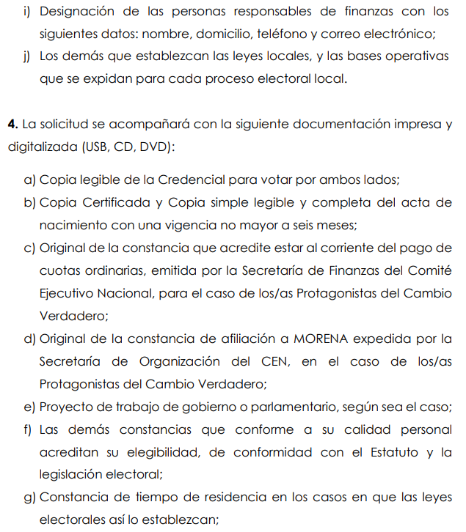
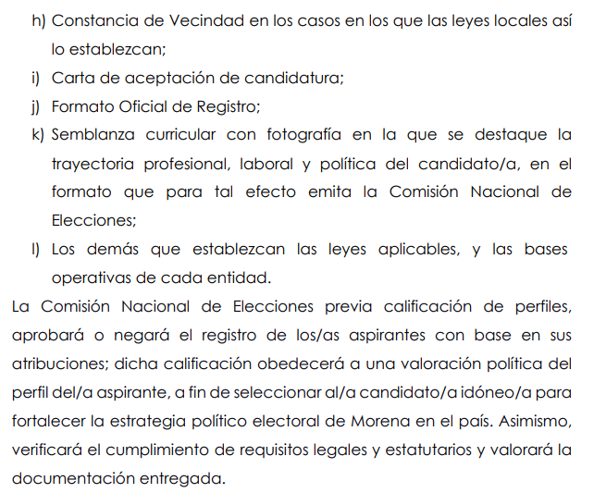
Como se puede leer, en los requisitos establecidos no se contempló alguno que tuviera relación con informar la trayectoria política en cargos de elección popular o administración pública de familiares, sí como las propiedades con las que se cuenta, ni mucho menos ello se encuentra contemplado como un requisito por el cuerpo normativo del Estado de México que determina los requisitos para ocupar el cargo de presidente municipal.
Por otro lado, si para ser postulado como candidato a un cargo de elección popular por parte del Sujeto Obligado es necesario ser afiliado o una personalidad externa, se tiene que la única manera que el Partido pudo haberse allegado de información del candidato presentado para la obtención del cargo del presidente municipal es derivado de la relación en primer término de la afiliación y luego de la presentación de los requisitos para la postulación de la candidatura ya sea como afiliado o como personalidad externa.
Sin embargo, para afiliarse al Partido, de acuerdo con sus Estatutos, únicamente se necesita ser mexicano mayor de quince años, presentado su credencial para votar con fotografía emitida por la autoridad electoral o para el caso de los menores de edad, alguna identificación con fotografía; por lo tanto, no se pudo obtener información alguna relacionada con la solicitud de información en el momento de la afiliación al partido de la persona indicada; lo cual tampoco pudo hacer ocurrido en el momento de su postulación para candidato a presidente municipal, por no relacionarse con ninguno de los requisitos previstos en la convocatoria correspondiente, como se ha visto.
Luego entonces, es evidente que no existe deber del Sujeto Obligado de contar con información que pueda responder a la solicitud de información pues ello no se deriva de sus distintas atribuciones, competencias o funciones, por lo que no es factible ordenarle al mismo la entrega de información alguna.
En abundamiento a lo anterior resulta oportuno señalar el contenido del artículo 6, apartado A, fracción I de la Constitución Política de los Estados Unidos Mexicanos y 5 párrafos vigésimo y vigésimo segundo, fracción I de la Constitución Política del Estado Libre y Soberano de México, cuyo sentido literal es el siguiente:
Constitución Política de los Estados Unidos Mexicanos
“Artículo 6°.- La manifestación de las ideas no será objeto de ninguna inquisición judicial o administrativa, sino en el caso de que ataque a la moral, la vida privada o los derechos de terceros, provoque algún delito, o perturbe el orden público; el derecho de réplica será ejercido en los términos dispuestos por la ley. El derecho a la información será garantizado por el Estado.
[…]
Para efectos de lo dispuesto en el presente artículo se observará lo siguiente:
A. Para el ejercicio del derecho de acceso a la información, la Federación, los Estados y el Distrito Federal, en el ámbito de sus respectivas competencias, se regirán por los siguientes principios y bases:
I. Toda la información en posesión de cualquier autoridad, entidad, órgano y organismo de los Poderes Ejecutivo, Legislativo y Judicial, órganos autónomos, partidos políticos, fideicomisos y fondos públicos, así como de cualquier persona física, moral o sindicato que reciba y ejerza recursos públicos o realice actos de autoridad en el ámbito federal, estatal y municipal, es pública y sólo podrá ser reservada temporalmente por razones de interés público y seguridad nacional, en los términos que fijen las leyes. En la interpretación de este derecho deberá prevalecer el principio de máxima publicidad. Los sujetos obligados deberán documentar todo acto que derive del ejercicio de sus facultades, competencias o funciones, la ley determinará los supuestos específicos bajo los cuales procederá la declaración de inexistencia de la información.”
(Énfasis añadido).
Constitución Política del Estado Libre y Soberano de México
“Artículo 5.- En el Estado de México todos los individuos son iguales y tienen las libertades, derechos y garantías que la Constitución Federal, esta Constitución, los Tratados Internacionales en materia de derechos fundamentales de los que el Estado Mexicano sea parte y las leyes del Estado establecen.
[…]
El derecho a la información será garantizado por el Estado. La ley establecerá las previsiones que permitan asegurar la protección, el respeto y la difusión de este derecho.
(…)
Este derecho se regirá por los principios y bases siguientes:
I. Toda la información en posesión de cualquier autoridad, entidad, órgano y organismos de los Poderes Ejecutivo, Legislativo y Judicial, órganos autónomos, partidos políticos, fideicomisos y fondos públicos estatales y municipales, así como del gobierno y de la administración pública municipal y sus organismos descentralizados, asimismo de cualquier persona física, jurídica colectiva o sindicato que reciba y ejerza recursos públicos o realice actos de autoridad en el ámbito estatal y municipal, es pública y sólo podrá ser reservada temporalmente por razones previstas en la Constitución Política de los Estados Unidos Mexicanos de interés público y seguridad, en los términos que fijen las leyes. En la interpretación de este derecho deberá prevalecer el principio de máxima publicidad. Los sujetos obligados deberán documentar todo acto que derive del ejercicio de sus facultades, competencias o funciones, la ley determinará los supuestos específicos bajo los cuales procederá la declaración de inexistencia de la información.”
(Énfasis añadido).
De lo transcrito se puede apreciar que la Constitución Política del Estado Libre y Soberano de México, recoge las prerrogativas que dispone la Constitución Federal en materia del derecho de acceso a la información pública el cual debe ser garantizado por el Estado, entre las que destaca para el caso que nos ocupa, la relativa a que toda la información en posesión de cualquier autoridad, entidad, órgano u organismo de los poderes Ejecutivo, Legislativo y Judicial, órganos autónomos, partidos políticos, fideicomisos y fondos públicos estatales y municipales, del gobierno y de la administración pública municipal y sus organismos descentralizados, así como de cualquier persona física, jurídico colectiva y sindicato, que reciba y ejerza recursos públicos o realice actos de autoridad, tiene el carácter de pública; por tanto, todos esos sujetos obligados deben documentar todo acto que derive del ejercicio de sus facultades competencias o funciones.
En consecuencia, resulta que la información a que se refieren los artículos constitucionales antes citados necesariamente debe contenerse en documentos que obren en los archivos del Sujeto Obligado, por ende, para atender las solicitudes de información pública se debe hacer entrega de la documentación en la que conste la información que se desea conocer, es decir, ello implica que los documentos a entregar tienen una existencia previa a la formulación o a la atención de la solicitud de que se trate, puesto que de ser posterior su existencia a dichas circunstancias, al momento de responder la solicitud no se tendría documento alguno que entregar.
Derivado de ello, la atención de las solicitudes de acceso a la información pública no supone la formulación de un documento en el que se explique, se exponga o se conteste lo que se desea conocer, pues para atender dicho derecho basta con que se entregue el soporte documental en el que conste la información que se requiere conocer.
Entendiéndose por documentos en términos de la Ley de Transparencia y Acceso a la Información Pública del Estado de México y Municipios a los expedientes, reportes, estudios, actas, resoluciones, oficios, correspondencia, acuerdos, directivas, directrices, circulares, contratos, convenios, instructivos, notas, memorandos, estadísticas o cualquier registro en posesión que documente el ejercicio de sus facultades, funciones y competencias de los Sujetos Obligados sin importar su fuente y la fecha en que haya sido elaborado, los cuales podrán estar en medios escritos, sonoros, impresos, visuales, informáticos, electrónicos u holográficos.
Por lo que es sobre todo este tipo de documentos sobre los cuales los Sujetos Obligados se encuentran constreñidos a permitir el acceso cuando les sea solicitado, de acuerdo con lo que establecen los artículos 4, segundo párrafo, 12, segundo párrafo y 24, último párrafo, de la Ley de Transparencia Local, salvo las excepciones que la misma Ley contempla.
Sin embargo en la especie, se insiste que la particular formuló un cuestionamiento al Sujeto Obligado con el fin de obtener información respecto de las personas que guardan una relación de consanguinidad con el candidato que el mismo propuso para obtener el cargo de presidente municipal en el pasado proceso electoral; lo cual, como se adelantó evidentemente no se puede satisfacer con la entrega de algún documento que obre en los archivos del Sujeto Obligado derivado del ejercicio de sus atribuciones, de ahí que no constituya materia de acceso a la información pública.
A mayor abundamiento conviene señalar las definiciones que la doctrina nos da del derecho de acceso a la información pública, a saber:
Miguel Carbonell en su libro Los derechos fundamentales refiere que el derecho de acceso a la información pública es el derecho de conocer la información de carácter público que se genera o está en posesión de los órganos del poder público o de los sujetos que utilizan o se benefician con recursos provenientes del Estado, es el derecho que tienen los ciudadanos para acceder a documentos y datos que obren en el poder del gobierno.
Por su parte Ernesto Villanueva Villanueva define al derecho de acceso a la información pública como la prerrogativa de la persona para acceder a datos, registros y todo tipo de informaciones en poder de entidades públicas y empresas privadas que ejercen gasto público o cumplen funciones de autoridad, con las excepciones taxativas que establezca la ley en una sociedad democrática.
De lo anterior podemos concluir que en el derecho de acceso a la información pública la pretensión radica en que se permita el acceso a datos y todo tipo de documentación que tenga el carácter de información pública, que sea generada, administrada o se encuentre en posesión de los considerados sujetos obligados por la ley de la materia.
Por lo que la entrega una respuesta a cuestionamientos que no encuentren soporte documental alguno, por parte de los Sujetos Obligados no es algo que la ley establezca como atribución, derecho, o facultad; pues ello implicaría emitir un juicio de valor referente a cuestionamiento realizados, los cuales como ha quedado explicado, al constituir interrogantes, inquietudes, quejas y manifestaciones no encuadran en la naturaleza del derecho de acceso a la información pública.
Además es de subrayar que este Instituto de Transparencia como Órgano Garante de la difusión, protección y respeto al derecho de acceso a la información pública y a la protección de datos personales, conforme a su naturaleza jurídica y a sus atribuciones previstas en los artículos 29, 36 y 179 de la Ley de Transparencia y Acceso a la Información Pública del Estado de México y Municipios, es competente para resolver los recursos de revisión, cuando se niegue la información solicitada, se clasifique la información solicitada, se declare la inexistencia de lo solicitado, el sujeto obligado se declare incompetente para atender la solicitud, se entregue la información incompleta, se entregue información que no corresponda a la solicitada, no se dé respuesta a la solicitud, se notifique o se ponga a disposición la información en un formato o modalidad distinto al solicitado, incomprensible o no accesible, respecto de los costos o tiempos de entrega de la información, cuando no se dé trámite a la solicitud, no se permita la consulta directa de la solicitud, se fundamente o motive deficientemente, y/o cuando se oriente a un trámite en específico; todo en ejercicio del derecho de acceso a la información pública, no así cuando se trate de un derecho de petición ejercido por un gobernado; en consecuencia, este Instituto si bien debe resolver sobre la falta de respuesta al requerimiento hecho valer como solicitud de información pública, no implica que deba ordenar la entrega de información respecto de la cual no se encuentre sustento jurídico que haga indubitable que el Sujeto Obligado debe poseer, administrar o generar; puesto que, la solicitud de la particular es tendente a que el Sujeto Obligado aclare una inquietud.
Consecuentemente es notorio que respecto del presente recurso de revisión se actualiza la causal de sobreseimiento prevista en la fracción IV del artículo 192 de la Ley de Transparencia y Acceso a la Información Pública del Estado de México y Municipios en su relación con la causal de improcedencia contemplada en las fracción VI del artículo 191 de la misma Ley; mismas que son del tenor literal siguiente:
“Artículo 191. El recurso será desechado por improcedente cuando:
(…)
VI. Se trate de una consulta, o un trámite en específico;…”
“Artículo 192. El recurso será sobreseído, en todo o en parte, cuando una vez admitido, se actualicen alguno de los siguientes supuestos:
(…)
IV. Admitido el recurso de revisión, aparezca alguna causal de improcedencia en los términos de la presente Ley;…”
De tal manera que es jurídicamente procedente sobreseer el presente recurso de revisión ante su notoria improcedencia en apego a las causales previstas en ese sentido en la Ley de la Materia antes transcritas.
Así, siendo el sobreseimiento un acto que da por terminado el procedimiento administrativo de impugnación por alguna causa sobreviniente en el juicio de que se trate, que impide a la autoridad referirse a lo sustancial de lo planteado por el recurrente teniendo como consecuencia dar por concluido el medio de impugnación, este Instituto se encuentra imposibilitado para entrar al estudio de fondo del recurso de revisión, lo anterior con apoyo en el criterio del Poder Judicial de la Federación con rubro: SOBRESEIMIENTO, NO PERMITE ENTRAR AL ESTUDIO DE LAS CUESTIONES DE FONDO.
Finalmente, sin que obste a lo anterior toda vez que el presente recurso de revisión tuvo como origen la falta de respuesta por parte del Sujeto Obligado en el plazo que tienen los Sujetos Obligados para atender las solicitudes de información que les son formuladas, de conformidad, según lo establece el artículo 163 de la Ley de Transparencia y Acceso a la Información Pública del Estado de México y Municipios; en observancia de los que señala el artículo 222, fracción II de la misma Ley, el Pleno de este Órgano Garante y de conformidad con el artículo 190 de la Ley en cita, ordena se de vista al Titular de la Contraloría Interna y Órgano de Control y Vigilancia de este Instituto a fin de que en ejercicio de sus funciones determine lo conducente.
Así, con fundamento en lo prescrito en los artículos 5 párrafos vigésimo, vigésimo primero y vigésimo segundo de la Constitución Política del Estado Libre y Soberano de México; 2, fracción II; 29, 36 fracciones I y II; 176, 178, 179 fracciones V, 181 y 185 de la Ley de Transparencia y Acceso a la Información Pública del Estado de México y Municipios, este Pleno:
- R E S U E L V E:
Primero. Se SOBRESEE por improcedente el recurso de revisión número 03129/INFOEM/IP/RR/2018, en términos considerando Tercero de la presente resolución.
Segundo. Remítase vía SAIMEX la presente resolución para su conocimiento al Responsable de la Unidad de Transparencia del Sujeto Obligado.
Tercero. Hágase del conocimiento del recurrente, la presente resolución, así como, que de conformidad con lo establecido en el artículo 196 de la Ley de Transparencia y Acceso a la Información Pública del Estado de México y Municipios, podrá impugnarla vía Juicio de Amparo en los términos de las leyes aplicables.
Cuarto. Gírese oficio al Contralor Interno de este Instituto para que actúe en razón de su competencia, en términos de lo expuesto en el Considerando Tercero de la presente resolución.
ASÍ LO RESUELVE, POR UNANIMIDAD DE VOTOS, EL PLENO DEL INSTITUTO DE TRANSPARENCIA, ACCESO A LA INFORMACIÓN PÚBLICA Y PROTECCIÓN DE DATOS PERSONALES DEL ESTADO DE MÉXICO Y MUNICIPIOS, CONFORMADO POR LOS COMISIONADOS ZULEMA MARTÍNEZ SÁNCHEZ; EVA ABAID YAPUR; JOSÉ GUADALUPE LUNA HERNÁNDEZ; JAVIER MARTÍNEZ CRUZ Y LUIS GUSTAVO PARRA NORIEGA; EN LA TRIGÉSIMA SÉPTIMA SESIÓN ORDINARIA CELEBRADA EL DIEZ DE OCTUBRE DE DOS MIL DIECIOCHO, ANTE EL SECRETARIO TÉCNICO DEL PLENO ALEXIS TAPIA RAMÍREZ.
Zulema Martínez Sánchez
Comisionada Presidenta
(Rúbrica)

Eva Abaid Yapur  Comisionada  (Rúbrica) | José Guadalupe Luna Hernández  Comisionado  (Rúbrica)
Javier Martínez Cruz  Comisionado  (Rúbrica) | Luis Gustavo Parra Noriega  Comisionado  (Rúbrica)
Alexis Tapia Ramírez
Secretario Técnico del Pleno
(Rúbrica)

Esta hoja corresponde a la resolución de diez de octubre de dos mil dieciocho, emitida en el recurso de revisión 03129/INFOEM/IP/RR/2018.

Organismo público que de acuerdo al Código Electoral del Estado de México en su artículo168, está dotado de personalidad jurídica y patrimonio propio, es autónomo en su funcionamiento e independiente en sus decisiones y es el responsable de la organización, desarrollo y vigilancia de los procesos electorales. Mismo al que le corresponden entre otras atribuciones, las correspondientes a efectuar el escrutinio y cómputo total de la elección para integrantes de los ayuntamientos, con base en los resultados consignados en las actas de cómputos distritales y municipales, así como expedir las constancias de mayoría y declarar la validez de la elección a los candidatos que hubiesen obtenido la mayoría de votos.
http://www.ieem.org.mx/2018/resultados_computos_municipales_2018/index.html
http://www.ieem.org.mx/2018/candidatos/ayuntamientos.html
Constitución Política del Estado Libre y Soberano de México. “Artículo 119.- Para ser miembro propietario o suplente de un ayuntamiento se requiere: I. Ser mexicano por nacimiento, ciudadano del Estado, en pleno ejercicio de sus derechos; II. Ser mexiquense con residencia efectiva en el municipio no menor a un año o vecino del mismo, con residencia efectiva en su territorio no menor a tres años, anteriores al día de la elección; y III. Ser de reconocida probidad y buena fama pública.”
“Artículo 3. Para los efectos de esta Ley, se entenderá por: (…) XI. Documento: Los expedientes, reportes, estudios, actas, resoluciones, oficios, correspondencia, acuerdos, directivas, directrices, circulares, contratos, convenios, instructivos, notas, memorandos, estadísticas, o bien, cualquier otro registro que documente el ejercicio de las facultades, funciones y competencias o la actividad de los sujetos obligados, sus servidores públicos e integrantes, sin importar su fuente o fecha de elaboración. Los documentos podrán estar en cualquier formato, sea escrito, impreso, sonoro, visual, electrónico, informático u holográfico…”
“Artículo 4. (…) Toda la información generada, obtenida, adquirida, transformada, administrada o en posesión de los sujetos obligados es pública y accesible de manera permanente a cualquier persona, en los términos y condiciones que se establezcan en los tratados internacionales de los que el Estado mexicano sea parte, en la Ley General, la presente Ley y demás disposiciones de la materia, privilegiando el principio de máxima publicidad de la información. Solo podrá ser clasificada excepcionalmente como reservada temporalmente por razones de interés público, en los términos de las causas legítimas y estrictamente necesarias previstas por esta Ley.” “Artículo 12. (…) Los sujetos obligados sólo proporcionarán la información pública que se les requiera y que obre en sus archivos y en el estado en que ésta se encuentre. La obligación de proporcionar información no comprende el procesamiento de la misma, ni el presentarla conforme al interés del solicitante; no estarán obligados a generarla, resumirla, efectuar cálculos o practicar investigaciones.” “Artículo 24. (…) Los sujetos obligados solo proporcionaran la información pública que generen , administren o posean en el ejercicio de sus atribuciones.”
Carbonell, M. (2004). Los Derechos Fundamentales (Primera Edición ed.). México: Instituto de Investigaciones Jurídicas.
VILLANUEVA VILLANUEVA Ernesto. Derecho de la Información, Ed. Porrúa. S.A., México. 2006. p. 270.
Cuerpo de tesis: No causa agravio la sentencia que no se ocupa de los razonamientos tendientes a demostrar la inconstitucionalidad de los actos reclamados de las autoridades responsables, que constituyen el problema de fondo, si se decreta el sobreseimiento del juicio. Localización: 213609. II.2o.183 K. Tribunales Colegiados de Circuito. Octava Época. Semanario Judicial de la Federación. Tomo XIII, Febrero de 1994, Pág. 420

